ПРИЛОЖЕНИЕ № 2
к документации об открытом аукционе
от 14.05.2024 № 6А/24
Графическая часть
ЛОТ № 1
Щитовая конструкция с электронно-цифровым типом смены изображения, односторонняя (6 х 3 м)
г. Кемерово, просп. Ленина, 92, пересечение с ул. Терешковой РК № 28А
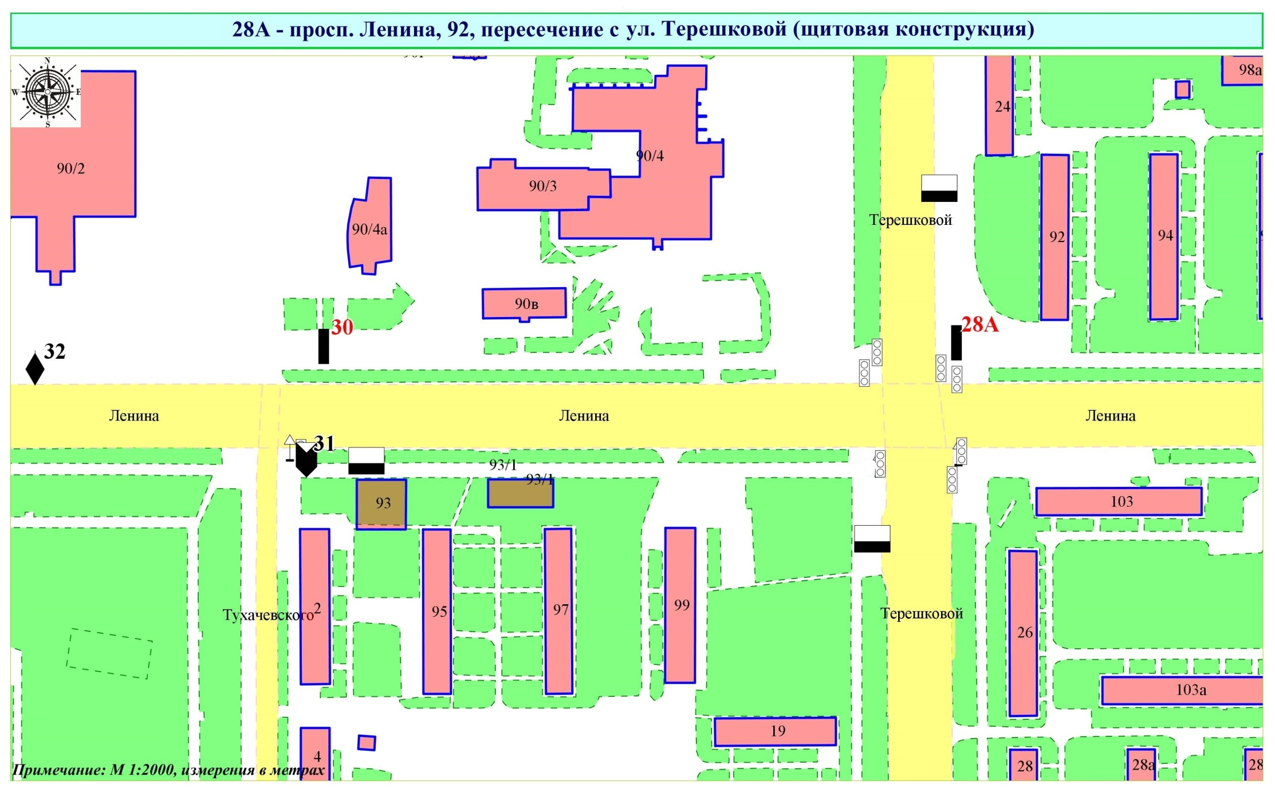
Фрагмент публичной кадастровой карты города с указанием места установки рекламной конструкции:
г. Кемерово, просп. Ленина, 92, пересечение с ул. Терешковой
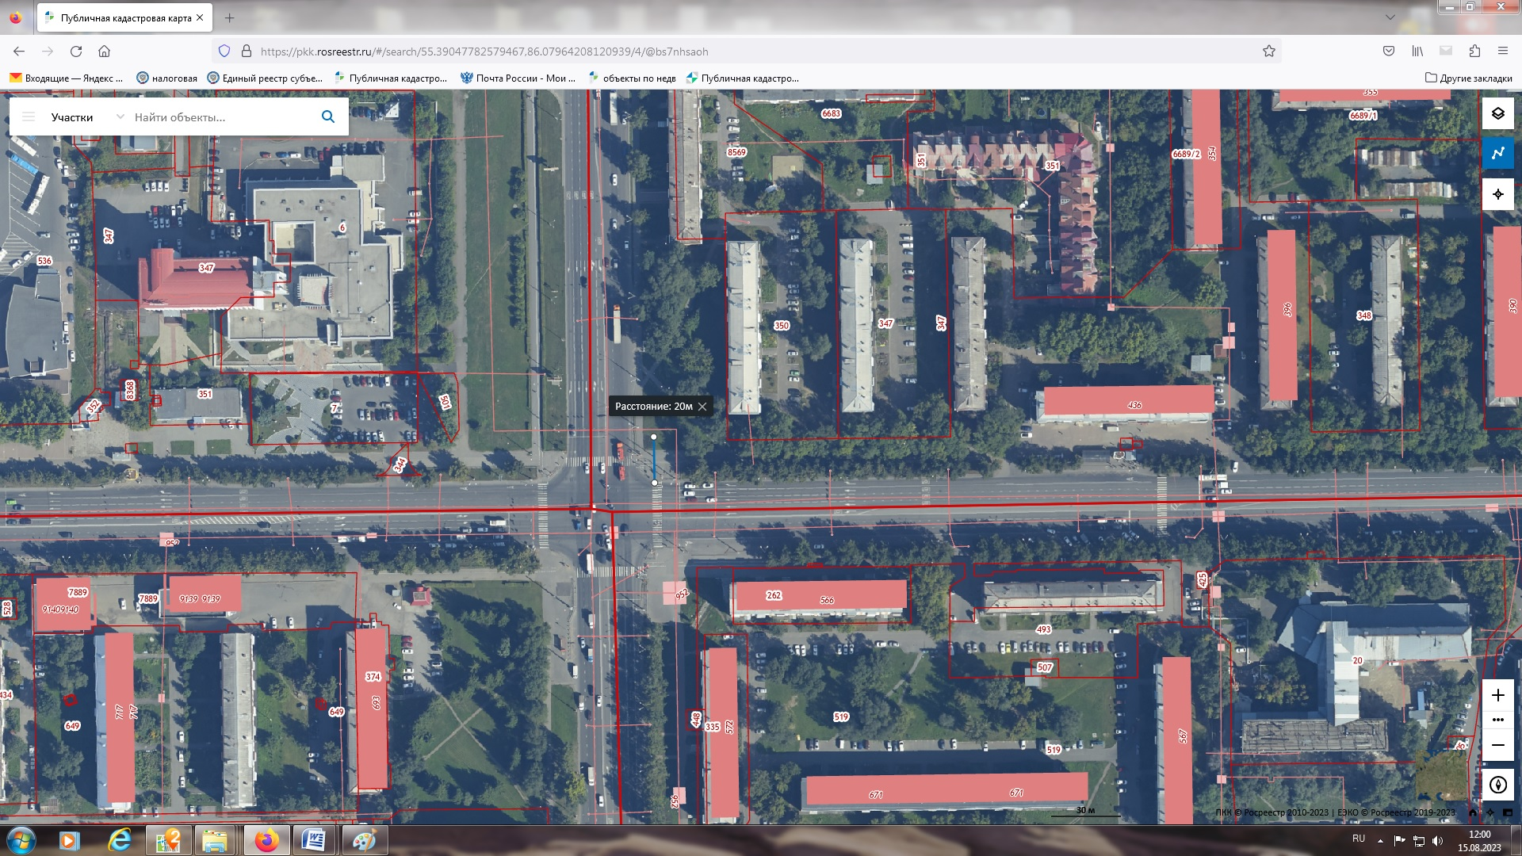

ЛОТ № 2
Щитовая конструкция с электронно-цифровым типом смены изображения на стороне А,
статическим (динамическим) типом смены изображения на стороне В (6 х 3 м)
г. Кемерово, просп. Шахтеров, пересечение с ул. Терешковой, 2 РК № 1Д

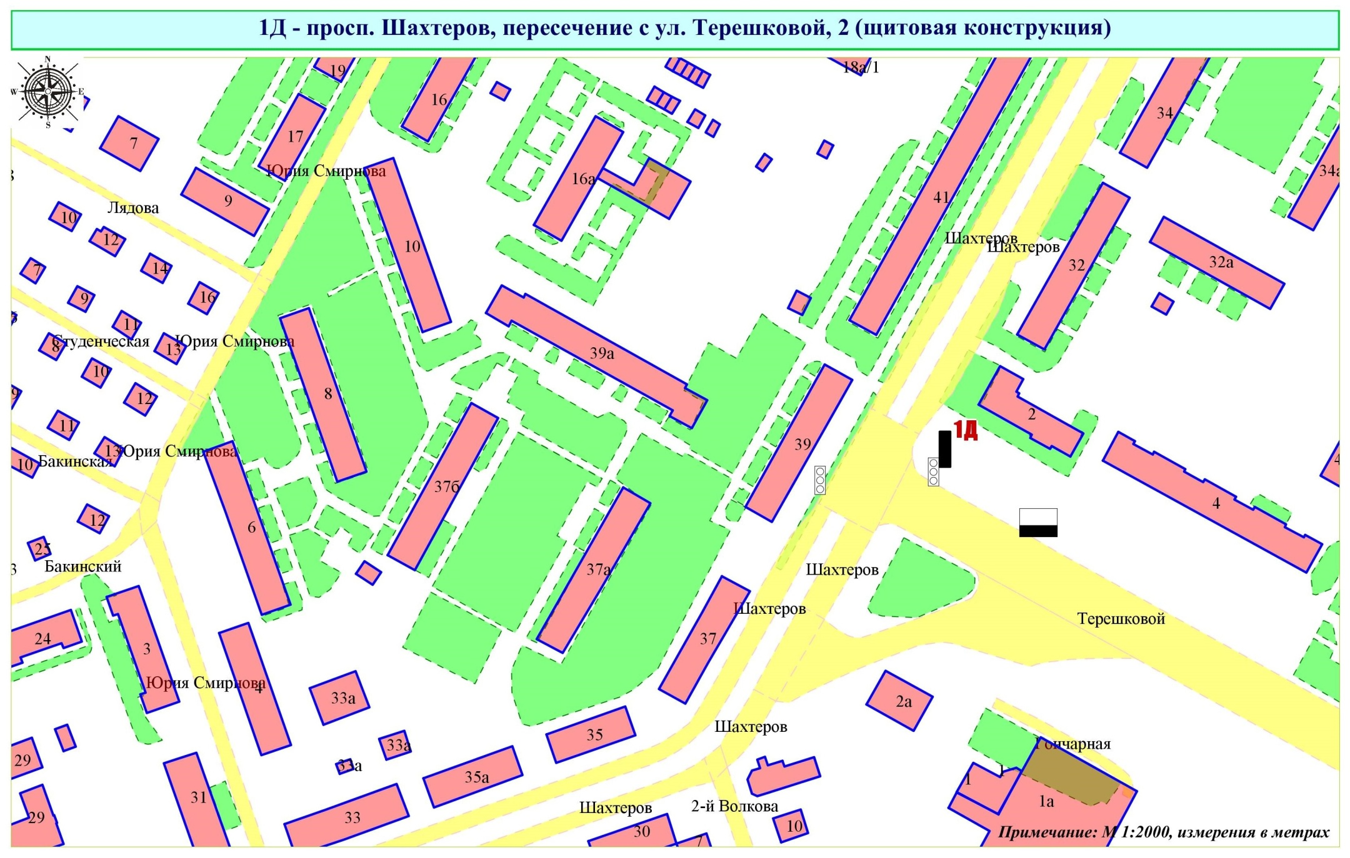

Фрагмент публичной кадастровой карты города с указанием места установки рекламной конструкции:
г. Кемерово, просп. Шахтеров, пересечение с ул. Терешковой, 2
